ОТКРЫТОЕ ПИСЬМО
первому вице-премьеру Правительства РФ
Д. А. Медведеву от 10 000 россиян (подписи прилагаются)

СПАСИТЕ ХИМКИНСКИЙ ЛЕС!

Уважаемый Дмитрий Анатольевич!
К Вам обращается Общественное движение «Защитим Химкинский лес!».
5 февраля 2008 г. мы передали Вам письмо за 8000 наших подписей с просьбой спасти Химкинский лес и ответить на наш призыв о помощи до президентских выборов. Мы ждали ответа на свое письмо, ведь Вы не раз заявляли, что уделите самое пристальное внимание проблемам экологии. В результате известная правозащитница Элла Панфилова ответила нам из Администрации Президента, что наше заявление находится на рассмотрении.
Мы снова пытаемся обратить внимание на нашу проблему и с этой целью 26 февраля проводим пикет перед Домом Правительства РФ с театрализованной акцией, символизирующей передачу нашего письма Вам. Очень надеемся, что в этот раз усилия нас и приглашенных журналистов окажутся не напрасными.
Ведь речь идет о беспрецедентной по масштабу экологической катастрофе! По постановлению губернатора Московской области Б. Громова (№ 358/16 от 28 апреля 2006 г.) и приложенной к нему схеме весь Химкинский лес – 1000 гектар «зеленых легких» Москвы (!) – в 2008 г. запланировано вырубить под автомагистраль Москва – Санкт-Петербург, «транспортную инфраструктуру и другие объекты капитального строительства». Под застройку по схеме отводится по 3 км (!) леса в каждую сторону от дороги.
В инстанциях, куда мы обращались (Минтранс, Росавтодор, ФГУ «Дороги России» и др.), нас уверяют, что дорога планируется без столь обширной «инфраструктуры» по ее бокам. Но массированная вырубка леса уже началась (хотя дорогу еще и не строят). У дер. Терехово несколько гектар уничтожено под коттеджи, а возле поселков Ивакино и Старбеево на месте вековых деревьев планируется строить мини-город на 113 га! Лес исчезает, и мы подозреваем, что земли лесфонда (которые под Москвой застраивать категорически запрещается!) химкинские чиновники путем махинаций с документами переводят в земли поселений!!!
Основу Химкинского леса составляют красивейшие и редчайшие дубравы, среди которых находится источник Святого Георгия. Больше такой дубравы в Подмосковье нет!!! Лес – наше единственное спасение и глоток кислорода. Ведь Химкинский округ по экологической карте самое «грязное» место Подмосковья – из-за гигантского мусорного полигона, предприятий ВПК, МКАД, а главное – небывалого по размаху коммерческого строительства, под которое вырубаются все леса, парки, скверы, зеленые зоны вдоль водоемов. За последние годы Химкинский округ превратился загазованную промзону, где автомобильные пробки как в центре Москвы, а все коммуникации работают на пределе (в частности, в мкр Сходня уже есть несколько пустующих новостроек, которые нет возможности подключить к коммуникациям). Между тем строительство только набирает обороты. То, что сейчас творится в Химках с повальной застройкой и уничтожением природы, уже толкает жителей к экстремизму и беспорядкам (массовые силовые акции отмечены в мкр Сходня, Новые Химки и Левобережный).
Мы не в силах больше терпеть произвол местных властей и сплотились в борьбе за лес. На сегодня против вырубки Химкинского леса поставили подписи почти 10 000 человек. В защиту Химкинского леса проведены пикеты, митинги и рок-концерты. Привлечено внимание российских и зарубежных СМИ. Самые разные организации поддержали нашу борьбу за лес (Гринпис, Всемирный российский народный собор, Росприроднадзор, Департамент природопользования г. Москвы, политические партии).
Кандидат в Президенты РФ В. В. Жириновский поддержал нашу борьбу за лес и послал депутатский запрос по поводу его запланированной вырубки Генпрокурору.
В Таганском суде г. Москвы мы ведем судебную тяжбу с Ростехнадзором по проекту строительства автомагистрали Москва-Санкт-Петербург. Проект был подписан мэром Химок В. Стрельченко с грубейшими нарушениями!
Дмитрий Анатольевич! До нас дошли сведения, что именно Вы курируете строительство данной автомагистрали. Мы все, нижеподписавшиеся, просим Вас:

- отменить постановление Б. Громова № 358/16 от 28.04.06 о прокладке автомагистрали Москва – Санкт-Петербург через Химкинский лес;

- потребовать от Минтранса рассмотрения альтернативных вариантов проведения автодороги, не затрагивающих лес (их как минимум три!);

- предотвратить строительство мини-города на месте Химкинского леса (возле пос. Ивакино и Старбеево), которое планируется начать в 2009 г.;

- придать Химкинскому лесу статус особо охраняемой природной территории (схема с границами леса прилагается);

- жестко потребовать от администрации г. Химки выполнить 9 наших требований по экологии (список требований прилагается).

Мы очень надеемся получить Ваш письменный ответ на наше обращение до президентских выборов и широко оповестим население о нем! Желаем удачи!

Общественное движение «Защитим Химкинский лес!», (495)500 82 36, www.ecmo.ru

26 февраля 2008 года

Приложение 1.
ГрАницы Химкинского леса
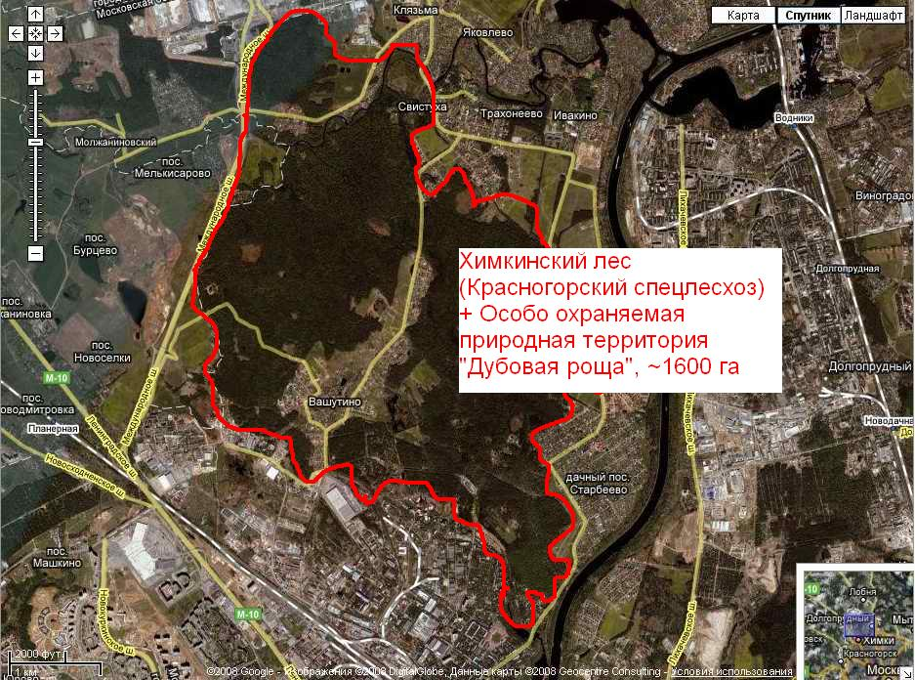

Приложение 2.
Девять требований по окружающей среде к администрации Химкинского округа

1. Полностью запретить вырубку и застройку любых зеленых зон – Химкинского леса, Левобережной дубравы, сада Юннатов, городских парков «Дубки» и имени Льва Толстого, а также скверов, зеленых насаждений во дворах, вдоль автодорог и всех остальных. Пусть каждое дерево в Химках будет неприкосновенным!
2. Любое строительство начинать строго с согласия большинства жителей на публичных слушаниях, которые должны проводиться при следующих условиях:
- каждому жителю микрорайона, где планируется строительство, по почте прислать приглашение на слушания не позднее чем за 7 дней до них;
- ни под каким видом не допускать, чтобы на слушаниях от имени химчан выступали лица, не проживающие на территории Химкинского округа.
При несоблюдении этих условий мы будем считать слушания не состоявшимися.
3. Закрыть и рекультивировать мусорный полигон, расположенный в мкр Левобережный (возле Лихачевского шоссе); создать на его месте зеленую зону: высадить деревья и кустарники.
4. Активно озеленять округ и бережно ухаживать за зелеными насаждениями:
- массово высаживать новые деревья и кустарники во дворах, парках, скверах, вдоль водоемов и дорог (Ленинградского шоссе, городских проспектов и др.);
- не подстригать кустарники и кроны деревьев (они от этого сохнут!);
- не сгребать опавшие листья (без них почва беднеет и деградирует);
- не выкашивать траву (из-за этого уничтожается молодая поросль деревьев и их становится все меньше и меньше!).
5. Полностью остановить точечную застройку дворов и скверов. Многоэтажное строительство осуществлять только на месте:
- ветхих домов и бараков, которых в Химках великое множество, – путем их сноса и расселения жильцов в новые квартиры;
- заброшенных заводов и промзон, которых также в избытке.
6. Начать освобождение дворов, скверов и обочин дорог от автомашин:
- для построенных домов возводить отдельно стоящие недорогие многоуровневые парковки;
- каждое новое здание в обязательном порядке обеспечить подземной автостоянкой!
7. Запретить любое строительство в водоохранных зонах – вдоль рек Клязьма и Сходня, Правого и Левого берега Канала им. Москвы и др., периодически чистить и озеленять водоемы.
8. Организовать уборку мусора по всей территории Химкинского леса и других зеленых зон, проводимую не реже 2 раз в год; разместить в лесах и парках урны и мусорные контейнеры.
9. Проверить почвы на предмет следов ракетного топлива, свалок токсичных и радиоактивных веществ, в случае обнаружения ликвидировать их и произвести замену почвенного слоя.

